Бронхиальная астма — хроническое воспалительное заболевание дыхательных путей, проявляющееся кашлем, одышкой, перерастающей в приступы удушья. Заболевание может возникнуть у любого человека и в любом возрасте.
По данным статистики, более 300 млн. человек в мире страдает данным заболеванием (от 4 до 10% населения), число их постоянно растёт.
Большинство больных испытывают первые симптомы в раннем возрасте и около половины в возрасте от 10 лет до 40 лет.
На данный момент заболевание считается излечимым, при правильном и своевременном лечении около 50% детей возвращаются к нормальной жизни.
Заболевание может быть связано с наследственной предрасположенностью и с факторами окружающей среды, включая аллергические факторы, частые инфекции дыхательных путей, ринит, дерматит.
Бронхиальная астма возникает из-за гиперчувствительности к раздражителям. Когда раздражители попадают в организм человека, там запускается аллергическая реакция, которая проявляется сужением просвета бронхов и выработкой густой слизи, затрудняющей дыхание.
Наиболее характерными признаками бронхиальной астмы являются: частый, мучительный кашель, состояние пациента ухудшается в ночное время суток, после физических усилий или вдыхания холодного воздуха.
Приступ может быть вызван:
- аллергенами (шерсть животных, пыль, продукты питания, клещи, пыльца цветов и деревьев, споры);.
- вирусными и бактериальными инфекциями (бронхитом, простудой, гриппом, синуситом, тонзиллитом);
- раздражителями в окружающей среде (выхлопные газы, спреи, духи, табачный дым);
- лекарственными средствами ( ацетилсалициловая кислота и противовоспалительные средства);
- стрессами (волнение, страх);
- интенсивной физической нагрузкой и особенно в холодных помещениях (бег на улице зимой).
Постоянное воспаление бронхов, присутствие в организме чужеродных бактерий и продуктов их жизнедеятельности приводит к изменениям в бронхах. Они становятся более чувствительными к всевозможным раздражителям, нарушается их местный иммунитет. В итоге это приводит к возникновению астматических приступов.
Симптомы заболевания: от небольшой затрудненности дыхания, свистящего дыхания и кашля до одышки, стеснения в груди и приступов удушья.
При кашле, который сопровождается свистящим дыханием или затруднением дыхания следует обратиться к врачу.
Если симптомы заболевания нарастают или не проходят в течение 24-48 часов, может потребоваться экстренная медицинская помощь и госпитализация.
Осложнения астмы: пневмоторакс (попадание воздуха в плевральную полость); острая дыхательная недостаточность; эмфизематозные нарушения легких.
Профилактика бронхиальной астмы:
- следует знать, какие факторы могут спровоцировать приступ астмы и избегать этих факторов.
- следите за чистотой в доме и устраните аллергены (пыль, шерсть животных, клещи, продукты питания, пыльца, споры плесневых грибов и др).
- избегайте сигаретного дыма, выхлопных газов, бросьте курить.
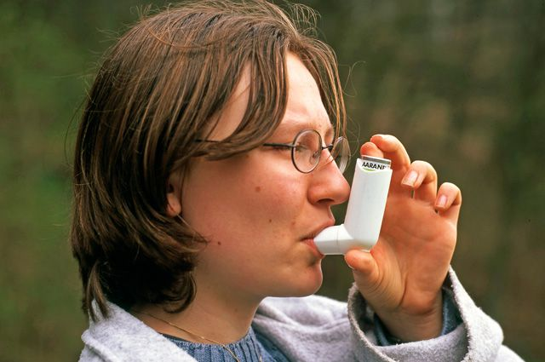
- принимайте все назначенные врачом препараты, чтобы сократить частоту приступов, и следите за тем, чтобы всегда были под рукой все необходимые препараты.
- научитесь правильно использовать ингалятор.
- после появления первых симптомов приступа немедленно примите меры.
- во время приступа не паникуйте, несколько раз медленно вдохните и используйте ингалятор.
- покажите членам семьи, где находятся необходимые лекарства, как, и в каком количестве, в какой последовательности их принимать, что делать в экстренных случаях.
- регулярно посещайте врача для оценки состояния вашего здоровья.
Бронхиальная астма – это то заболевание, которое реально контролировать в повседневной жизни.

